ACTA NÚMERO TRES.- En el local de sesiones de la Alcaldía Municipal de la ciudad de Cacaopera, Departamento de Morazán a las ocho horas del día QUINCE DE ENERO DEL AÑO DOS MIL TRECE, constituidos en sesión ordinaria los suscritos miembros del Concejo Municipal señor Lorenzo de Jesús Canales Benítez; Alcalde Municipal; señor José Elías González Amaya, Síndico Municipal; señora Dolores Josefina Molina, Primera Regidora Propietaria; Señor José Ramiro Cortez Argueta, Segundo Regidor Propietario; señor Ovidio Alcides Fuentes, Tercer Regidor Propietario; Señora Marina del Carmen Ramírez de Argueta, Cuarta Regidora Propietaria; señor Gerardo Martínez Pérez, Quinto Regidor Propietario; señor José Mauro González Amaya; Sexto Regidor Propietario; señor José Santos Victorino Díaz Díaz, Primer Regidor Suplente; señorita Julieta Arely Amaya Hernández, Segunda Regidora Suplente; señora María Magdalena Ortiz Sánchez, Tercera Regidora Suplente, señor José Oscar Mendoza Fuentes, Cuarto Regidor Suplente; y Rosario del Carmen Amaya Díaz, Secretaria Municipal. Abierta la sesión por el señor Alcalde Municipal, se procedió a darle lectura a la agenda propuesta y al Acta Anterior las cuales fueron aprobadas y firmadas sin modificaciones, seguidamente el Concejo en uso de sus facultades Constitucionales y legales procedió al desarrollo de los puntos de agenda de los cuales toma los Acuerdos que a continuación se detallan: ACUERDO NÚMERO UNO: El Concejo Municipal en uso de las facultades legales que el Código Municipal les confiere en su Art. 31 numeral 9, y con el objetivo de mantener informada a la población, sobre las actividades y proyecciones que realiza este Concejo Municipal, a efecto de llevar el Desarrollo a las Comunidades del municipio, ACUERDA: Suscribir contrato con Radio Segundo Montes, para el período comprendido entre enero a diciembre del presente año, cuya fecha se especificará en el respectivo contrato, por el servicio recibido se cancelará mensualmente la cantidad de CINCUENTA DOLARES ($50.00), la finalidad del contrato será transmitir cuñas informativas, sobre las actividades y gestión administrativa realizadas por este Concejo, consecuentemente autorizase al Alcalde Municipal señor Lorenzo de Jesús Canales Benítes, a efecto de que firme el respectivo contrato, COMUNIQUESE. ACUERDO NÚMERO DOS: El Concejo Municipal en uso de las facultades legales que el Código Municipal les confiere en su Art. 4 numeral 4, y considerando la solicitud presentada por el Club Deportivo “Relámpagos del Norte”, a fin de que esta municipalidad les provea de balones para el Torneo Relámpago que estarán realizando el día treinta de enero del presente año, y la solicitud del Club Deportivo “Nuevo Amanecer”, a fin de que esta municipalidad les apoye en la realización de un Torneo Relámpago que estarán realizando el día veintinueve de enero del presente año, ambos del Cantón Ocotillo de esta jurisdicción, el marco de la Celebración de las Fiestas Patronales en honor a la Virgen de Candelaria, en tal sentido este Concejo ACUERDA: a) Dar por aprobada las solicitudes presentadas por el Club Deportivo “Relámpagos del Norte” y Club Deportivo “Nuevo Amanecer”, del Cantón Ocotillo, de esta jurisdicción; b) Contribuir con dos balones de Futbol, para cada Club Deportivo, anteriormente expresados; c)Facultase a la Unidad de Adquisiciones y Contrataciones Institucional a efecto de que realice los trámites administrativos correspondientes para la compra de los balones anteriormente expresados, COMUNIQUESE. ACUERDO NÚMERO TRES: El Concejo Municipal en uso de las facultades legales que el Código Municipal les confiere en su Art. 4 numeral 4 y considerando la solicitud presentada por el Equipo Pastoral de la Comunidad de Caserío El Campo, del Cantón Ocotillo, de esta jurisdicción, a fin de que esta municipalidad les colabore con pólvora y piñatas, en el marco de la Celebración de las Fiestas Patronales en honor a la Virgen de Candelaria, en tal sentido este Concejo ACUERDA: a) Dar por aprobada la solicitud presentada por el Equipo Pastoral de la Comunidad de Caserío El Campo, del Cantón Ocotillo, de esta jurisdicción; b) Contribuir con el aporte de dos piñatas y sus respectivos dulces, para la Celebración de las Fiestas Patronales del Cantón Ocotillo de esta jurisdicción; c) Facultase a la Unidad de Adquisiciones y Contrataciones Institucional, a efecto de que realice los trámites administrativos correspondientes para la compra anteriormente expresada, COMUNIQUESE. ACUERDO NÚMERO CUATRO: El concejo Municipal en uso de las facultades legales, que el Código Municipal le concede en su Art. 30 numeral 14, y considerando que se dará ejecución al proyecto Celebración de las Fiestas Titulares en honor a La Exaltación de la Cruz, febrero 2013; y con el fin de llevar un mejor registro de los movimientos financieros del proyecto antes mencionado ACUERDA: I) Autorizase a la Tesorera Municipal realizar la apertura de una cuenta corriente en Banco de América Central, por el monto de TREINTA Y CINCO MIL DOLARES DE LOS ESTADOS UNIDOS DE AMERICA ($35,000.00) con el nombre del proyecto Celebración de las Fiestas Titulares en honor a La Exaltación de la Cruz, febrero 2013;autorizase como refrendarios de cheques, a los señores Lorenzo de Jesús Canales Benítes, Alcalde Municipal, José Mauro González Amaya, Sexto Regidor Propietario, y Rosibel de la Paz Canales Portillo, Tesorera Municipal, para todo cobro de cheque serán dos firmas, con la firma indispensable de la Tesorera Municipal. II- Eróguese Fondos de la Cuenta de corriente número 200721215, a nombre de Alcaldía Municipal de Cacaopera 75% FODES, del Banco de América Central. CERTIFIQUESE. ACUERDO NÚMERO CINCO: El Concejo Municipal en uso de las facultades legales que el Código Municipal les confiere en su Art. 3 numeral 3, y considerando: I) Que se dará ejecución al proyecto “Conformación y Balastado de Tramos de Calles en Los Cantones Agua Blanca y Guachipilín del Municipio de Cacaopera”, en el que se necesitará maquinaria de terracería; II) Que la Motoniveladora propiedad de esta municipalidad, actualmente se encuentra en el proyecto “Conformación y Balastado Tramos de Calles Vecinales de Cantón Calavera, Municipio de Cacaopera” y para agilizar el trabajo concerniente a terracería en la ejecución de los proyectos antes mencionado es indispensable el uso de esa máquina; por tanto este Concejo ACUERDA: a) Autorizase el Alquiler de una Motoniveladora para el proyecto “Conformación y Balastado de Tramos de Calles en Los Cantones Agua Blanca y Guachipilín del Municipio de Cacaopera”; b) Facultase a la Unidad de Adquisiciones y Contrataciones Institucional, a efecto de realizar los procesos administrativos correspondientes, para el alquiler de la motoniveladora antes mencionada, COMUNIQUESE. ACUERDO NÚMERO SEIS: El Concejo Municipal en uso de las facultades legales que el Código Municipal les confiere en su Art. 30 numeral 14, y considerando el listado de necesidades presentado por la Unidad Ambiental Municipal, este concejo ACUERDA: a) Autorizase la compra de las herramientas solicitadas por la Unidad Ambiental Municipal, según el listado de necesidades presentado; b) Facultase a la Unidad de Adquisiciones y Contrataciones Institucional a efecto de que realice los trámites administrativos correspondientes, para la compra de las herramientas antes mencionadas, COMUNIQUESE. ACUERDO NÚMERO SIETE: El Concejo Municipal en uso de las facultades legales que el Código Municipal les confiere en su Art. 30 numeral 23, relacionado con el Art.119, del mismo Código, y teniendo a la vista copia del acta de restructuración de la Asociación de Desarrollo Comunal de Caserío Flor Muerto, Cantón Agua Blanca, Municipio de Cacaopera, Departamento de Morazán, de fecha veintisiete de diciembre de dos mil doce, en tal sentido este Concejo ACUERDA: Aprobar la restructuración de la Asociación de Desarrollo Comunal de Caserío Flor Muerto, Cantón Agua Blanca, Municipio de Cacaopera, Departamento de Morazán, quedando estructurada de la siguiente manera:
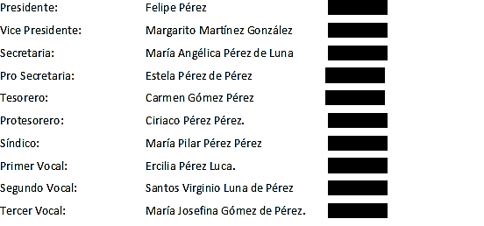
Esta Junta Directiva estará en funciones según lo dispuesto en sus respectivos estatutos. ACUERDO NÚMERO OCHO: El Concejo Municipal en uso de las facultades legales que el Código Municipal les confiere en su Art. 30 numeral 14, y considerando que en el lugar donde se encuentra construida la caseta para instalación de Sistema Eléctrico para funcionamiento del Bocatoma, en el Proyecto Ampliación del Sistema de Agua Potable en el municipio de Cacaopera, es necesario construir un portón en la calle de acceso para evitar el libre paso de semovientes y proteger las instalaciones, en tal sentido este Concejo ACUERDA: a) Construir un Portón en la calle de acceso a la Caseta del Bocatoma, y una Puerta de Acceso a la Caseta del Proyecto Ampliación del Sistema de Agua Potable en el municipio de Cacaopera; b) Autorizase a la Unidad de Adquisiciones y Contrataciones Institucional, a efecto de que realice los trámites administrativos correspondientes, para contratar la mano de obra calificada, para la elaboración del portón y la puerta anteriormente expresada, COMUNIQUESE. ACUERDO NÚMERO NUEVE: Este Concejo Municipal, en uso de las facultades legales que el Código Municipal les confiere en su Art. 31 numeral 3, y considerando que dentro de la Estrategia de implementación del Componente de Fortalecimiento Municipal de los programas de Reducción de Pobreza que implementa el FISDL, con recursos provenientes de los fondos de la Junta de Andalucía, se desarrollaran los proyectos siguientes: a) Consultoría para proceso de Capacitación y Asistencia Técnica para la Formulación y Seguimiento del Plan Estratégico Participativo para el Municipio de Cacaopera; b) Consultoría para proceso de Capacitación y Asistencia Técnica para el Establecimiento y Fortalecimiento de Procesos de Rendición de Cuentas, en el municipio de Cacaopera; y c) Capacitación y Asistencia Técnica sobre el uso y Aplicación del Manual del Ciclo de Proyectos; en tal sentido este Concejo ACUERDA: Que para facilitar el desarrollo de las Consultorías para los procesos de Capacitación y Asistencia Técnica para la Formulación y Seguimiento del Plan Estratégico Participativo; Capacitación y Asistencia Técnica para el Establecimiento y Fortalecimiento de Procesos de Rendición de Cuentas; y Capacitación y Asistencia Técnica sobre el uso y Aplicación del Manual del Ciclo de Proyectos, para el Municipio de Cacaopera; la municipalidad acepta los compromisos siguientes: a) Proveer todo el apoyo logístico y de infraestructura a la empresa consultora para las actividades de la consultoría; b) Delegar personal para el desarrollo de la consultoría, así como garantizar la participación del personal que se requiera en todas las actividades programadas dentro de la consultoría, a fin de que los resultados de la misma fortalezcan capacidades y sean producto del propio esfuerzo municipal. c) Proporcionar local, alimentación, y transporte de su personal o de las personas de las comunidades que participen en las actividades cuando sea necesario y todo lo que se requiera para realizar las actividades; d) Facilitar condiciones para elaborar convocatorias, listados de asistencia, entre otros; e) Convocar en coordinación con el equipo consultor a las personas idóneas a las actividades y garantizar que lleguen; f) Atender las recomendaciones del consultor/a; g) Implementar los instrumentos y las actividades que dicte la consultoría. CERTIFIQUESE. ACUERDO NÚMERO DIEZ: El Concejo Municipal en uso de las facultades legales que el Código Municipal les confiere en su Art. 30 numeral 9, ACUERDA: Adjudicar la Elaboración de revistas para el desfile del correo a Multi Impresos por la cantidad de UN 00/100 DÓLAR ($1.00) cada unidad haciendo un total de UN MIL 00/100 DOLARES ($1,000.00); la Elaboración de Camisas para Maratón a industrias Gómez, por la cantidad de CINCO 00/100 DOLARES ($5.00) cada una haciendo un total de QUINIENTOS 00/100 DOLARES ($500.00); los Servicios Profesionales de tripleta Arbitral para el torneo de futbol Masculino que se realizara el día doce de febrero, a Benito Romero, por la cantidad total de CIENTO CINCUENTA Y SEIS 00/100 DOLARES ($156.00); los Servicios profesionales de Arbitraje en torneo de Softbol el día trece de febrero, a Elmer Antonio Cordón Machado, por la cantidad de CINCUENTA Y CINCO DOLARES CON OCHENTA CENTAVOS DE DÓLAR ($55.80); el Suministro Pozol, Atol Chuco, Café, Pan, Chilate con miel para las Alboradas y chocolate con pan en la actividad del festival del cacao a Wendy Rosibel Meztanza Chicas, por la cantidad total QUINIENTOS VEINTE DOLARES ($520,00); la Presentación de zancos, malabares y juego diábolo en el desfile del correo a José Frank Ramírez Martínez, por la cantidad de CIENTO DOCE 00/100 DOLARES ($112.00); el Suministro de Almuerzos para candidatas y comité de festejos y cenas para el Personal de la Fuerza Armada, a Gladis Margarita González Pérez, por la cantidad de DOS DOLARES CON SETENTA Y CINCO CENTAVOS DE DÓLAR ($2.75) cada una; el servicio de Animación en el torneo de futbol masculino a José Simeón González Ventura, por la cantidad de OCHENTA Y TRES 00/100 DOLARES ($83.00); la compra de cal para la marcación de la cancha a Negocios múltiples Enmanuel, por la cantidad de DIECISEIS DOLARES CON CINCUENTA CENTAVOS DE DÓLAR ($16.50), el Suministro de Transporte para los atletas al señor José Roberto Fuentes, por la cantidad de CUARENTA Y CINCO 00/100 DOLARES ($45.00), para el proyecto Celebración de las Fiestas Titulares en Honor a La Exaltación de La Cruz del 09 Al 16 de Febrero 2013; seguidamente facultase a la Tesorera Municipal para que en su debido momento cancele las facturas correspondientes a las adjudicaciones anteriormente expresadas de la cuenta del mismo proyecto, COMUNIQUESE. ACUERDO NÚMERO ONCE: El Concejo Municipal en uso de las facultades legales que el Código Municipal les confiere en su Art. 30 numeral 4, y habiendo recibido y revisado la propuesta de Reglamento para el Otorgamiento de Becas de Alcaldía Municipal de Cacaopera, Departamento de Morazán, este Concejo ACUERDA: Apruébese en todas sus partes el Reglamento para el Otorgamiento de Becas de Alcaldía Municipal de Cacaopera, Departamento de Morazán; que consta de catorce Artículos, COMUNIQUESE. ACUERDO NÚMERO DOCE: El Concejo Municipal en uso de las facultades legales que el Código Municipal les confiere en su Art. 4 numeral 25, ACUERDA: a) Priorizar el Proyecto Conformación de Calles en los Caseríos Portillo y Matapalo, del Cantón Calavera, Municipio de Cacaopera, Morazán; b) Facultase a la Unidad de Adquisiciones y Contrataciones Institucional, a efecto de que realice el perfil correspondiente; c) Financiar el proyecto con fondos FODES 75%, COMUNIQUESE. ACUERDO NÙMERO TRECE: El Concejo Municipal en uso de las facultades legales que el Código Municipal les confiere en su Art. 30 numeral 9, ACUERDA: Adjudicar la Compra de herramientas, material para trazo y cemento, para el Proyecto Construcción de 167.00 ML de Adoquinado desde El desvío Monseñor Romero Cantón Sunsulaca, Municipio de Cacaopera Morazán; a la ferretería Alicia María, por presentar la oferta más económica e incluye transporte; el suministro de arena al señor José Wilfredo Lizama González; el suministro de piedra al señor José Primitivo González Fuentes; el rotulo de Identificación del proyecto al señor Omar Marcelo Quintanilla Coreas; por la cantidad de CIENTO SETENTA Y CINCO 00/100DOLARES ($175.00), el Suministro de Agua a la señora Esmeralda Lisseth Fuentes González, por la cantidad de SEIS 00/100 DOLARES ($6.00)cada tanque de once barriles. Consecuentemente facultase a la Tesorera Municipal a efecto de que realice el pago correspondiente de la cuenta del mismo proyecto. ACUERDO NÚMERO CATORCE: El Concejo Municipal en uso de las facultades legales que el Código Municipal les confiere en su Art. 30 numeral 9, ACUERDA: Adjudicar la Compra de un Kit de sellos para la reparación de Retroexcavadora a la COMPAÑÍA GENERAL DE EQUIPOS S.A. DE C.V., por la cantidad de CIENTO SETENTA Y DOS DOLARES CON VEINTICINCO CENTAVOS DE DÓLAR ($172.25). Seguidamente facultase a la Tesorera Municipal a efecto de que realice el pago correspondiente de la cuenta Mantenimiento y Equipamiento de Equipo. ACUERDO NÙMERO QUINCE: El Concejo Municipal en uso de las facultades legales que el Código Municipal les confiere en su Art. 30 numeral 9, ACUERDA: Adjudicar el Suministro de Almuerzos para los participantes a las reuniones del CODEM en el periodo comprendido de enero a diciembre del corriente año, a Silvia Dolores Méndez de Fuentes, al precio de DOS DOLARES CON CINCUENTA CENTAVOS DE DÓLAR ($2.50), y el suministro de Alimentación a los trabajadores del Ministerio de Obras Públicas para la segunda etapa del Proyecto: Mejoramiento de Calle desde el Municipio de Cacaopera hasta el Límite Jurisdiccional con Joateca (Convenio MOPTVDU – ALCALDÍA MUNICIPAL DE CACAOPERA, a la señora Gladis Margarita González Pérez, por la cantidad de DOS DOLARES CON VEINTICINCO CENTAVOS DE DÓLAR ($2.25)cada uno, así mismo facultase a la Tesorera Municipal a efecto de que realice el pago de alimentación para trabajadores del Ministerio de Obras Públicas de la cuenta del mismo proyecto, y el suministro de alimentación para el CODEM de los fondos propios municipales. ACUERDO NÙMERO DIECISEIS: El Concejo Municipal en uso de las facultades legales que el Código Municipal les confiere en su Art. 30 numeral 9, ACUERDA: Adjudicar el Alquiler de equipos para el Proyecto: Construcción de Empedrado Fraguado con Superficie No Terminada, Concreteado y Obras de Drenaje, en calle que conduce al Caserío La Naranjera, partiendo del Centro Escolar Caserío El Rodeo, Cantón La Estancia Municipio de Cacaopera, a la empresa Equipos de Alquiler S. A DE C. V., y el Rotulo de identificación del proyecto al señor Omar Marcelo Quintanilla Coreas, por la cantidad de CIENTO SETENTA Y CINCO 00/100 DOLARES ($175.00); consecuentemente autorizase a la Tesorera Municipal a efecto de que realice el pago correspondiente de la cuenta del mismo proyecto. COMUNIQUESE. ACUERDO NÙMERO DIECISIETE: El Concejo Municipal en uso de las facultades legales que el Código Municipal les confiere en su Art. 30 numeral 9, ACUERDA: Adjudicar el Mantenimiento de Vehículo Recolector de Desechos Sólidos Municipio de Cacaopera, Departamento de Morazán Al Taller Automotriz Hernández, por la cantidad de DOSCIENTOS VEINTIOCHO DOLARES CON SETENTA Y CINCO CENTAVOS DE DÓLAR ($228.75), seguidamente facultase a la Tesorera Municipal a efecto de que realice el pago correspondiente de la cuenta de fondos propios. ACUERDO NÚMERO DIECIOCHO: El Concejo Municipal en uso de las facultades legales que el Código Municipal les confiere en su Art. 30 numeral 14, y considerando que los canopis propiedad de esta municipalidad se encuentra dañados, este Concejo ACUERDA: a) Autorizase realizar reparación en los daños existentes en los conopis propiedad de esta municipalidad; b) Facultase a la Unidad de Adquisiciones y Contrataciones Institucional a efecto de que realice los trámites correspondientes para la adjudicación del trabajo de reparación de los mencionados canopis, COMUNIQUESE. ACUERDO NÚMERO DIECINUEVE: El Concejo Municipal en uso de las facultades legales que el Código Municipal les confiere en su Art. 91, ACUERDA: Autorizase a la Tesorera Municipal a efecto de que realice el pago de liquidación final por ejecución del proyecto Construcción de Empedrado Fraguado con superficie Terminada, en Caserío La Colonia, Cantón Guachipilín, Municipio de Cacaopera; a la Empresa OBRAS CIVILES Y PROYECTOS, S.A. de C.V., por un monto de CINCO MIL CUATROCIENTOS CUARENTA Y NUEVE DOLARES CON OCHENTA Y CUATRO CENTAVOS DE DÓLAR (5,449.84), menos un descuento de anticipo por la cantidad de UN MIL SEISCIENTOS TREINTA Y CUATRO DOLARES CON NOVENTA Y CINCO CENTAVOS DE DÓLAR ($1,634.95), siendo la cantidad liquida a pagar de TRES MIL OCHOCIENTOS CATORCE DOLARES CON OCHENTA Y NUEVE CENTAVOS DE DÓLAR (3,814.89); eróguese fondos de la cuenta del mismo proyecto, notifíquese. ACUERDO NÚMERO VEINTE: Este Concejo Municipal en uso de las facultades legales que el Código Municipal les confiere en su Art.3 numeral 3, y considerando las recomendaciones realizadas por el Supervisor Externo del Proyecto “Construcción de 167.00 ML de adoquinado, desde el Desvío Monseñor Romero, Cantón Sunsulaca, Municipio de Cacaopera”, a efecto de que se autorice orden de cambio en el proyecto, según las consideraciones siguientes: a) La Superficie actual de rodamiento no presenta condiciones que puedan afectar la capacidad de soporte de la base, ya que se han realizado varios Pozos a cielo Abierto y se ha observado que posee una capa de unos 15 a 20 cms de balastados que han venido dándose por mantenimientos de la vía, por lo que se propone que se mantenga la vía como sub base y se evite el costo por descapote y por consiguiente el desalojo. b) Se hace necesario la construcción de un pequeño badén entre el badén proyectado y el final del proyecto, para evitar rellenar con más de 30 Cms de material de base dicho sector, ya que de lo contrario se estarían haciendo pequeños muros que incrementarían el valor del proyecto. c) Se propone que se mantenga el concreteado existente para no tener que demolerlo y bajarse hasta conformar una base, sino que se haga un picado de las partes sueltas y se nivele y posteriormente se coloque un concreteado de 10 Cms de espesor con una resistencia de 210 Kg/Cms o proporción 1:2:2. d) En el sector más estrecho de la vía en la estación 0+ 082 a la 0+095 hay un pequeño espacio que se puede ocupar como ampliación o “Apartadero” para los conductores, pero tendrán que obtener el permiso respectivo del propietario (Aunque se observa que dicho espacio está dentro del derecho de vía). e) En partes donde ya hay muros u otros elementos, se propone se puedan aprovechar y solo se construya la cama de agua y para formar el cordón solo el repello y pulido de la altura que correspondería, ya que de lo contrario se estaría reduciendo el ancho útil de la vía. Por lo antes expuesto y de conformidad con el Art. 109, de la Ley de Adquisiciones y Contrataciones de la Administración Pública (LACAP) este Concejo Municipal ACUERDA: Aprobar la Orden de Cambio solicitada por el Supervisor externo en la ejecución del Proyecto “Construcción de 167.00 ML de adoquinado, desde el Desvío Monseñor Romero, Cantón Sunsulaca, Municipio de Cacaopera”, por considerarlas necesarias. COMUNIQUESE. ACUERDO NÚMERO VIENTIUNO: El Concejo Municipal en uso de las facultades legales que el Código Municipal les confiere en su Art. 3 numeral 3, ACUERDA: Aprobar el Manual para Fondo Circulante de Caja Chica; seguidamente remítase a la Encargada del Fondo Circulante, para su aplicación y uso, CERTIFIQUESE. No habiendo más que hacer constar se da por terminada la presente acta, ratificamos su contenido y firmamos.
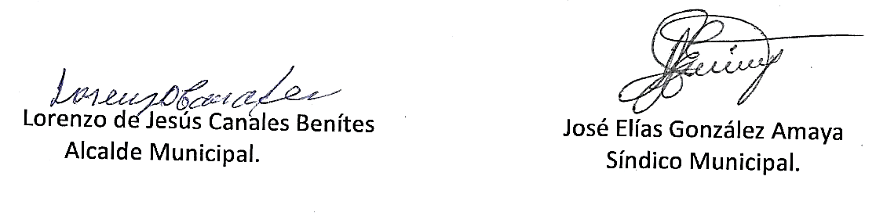

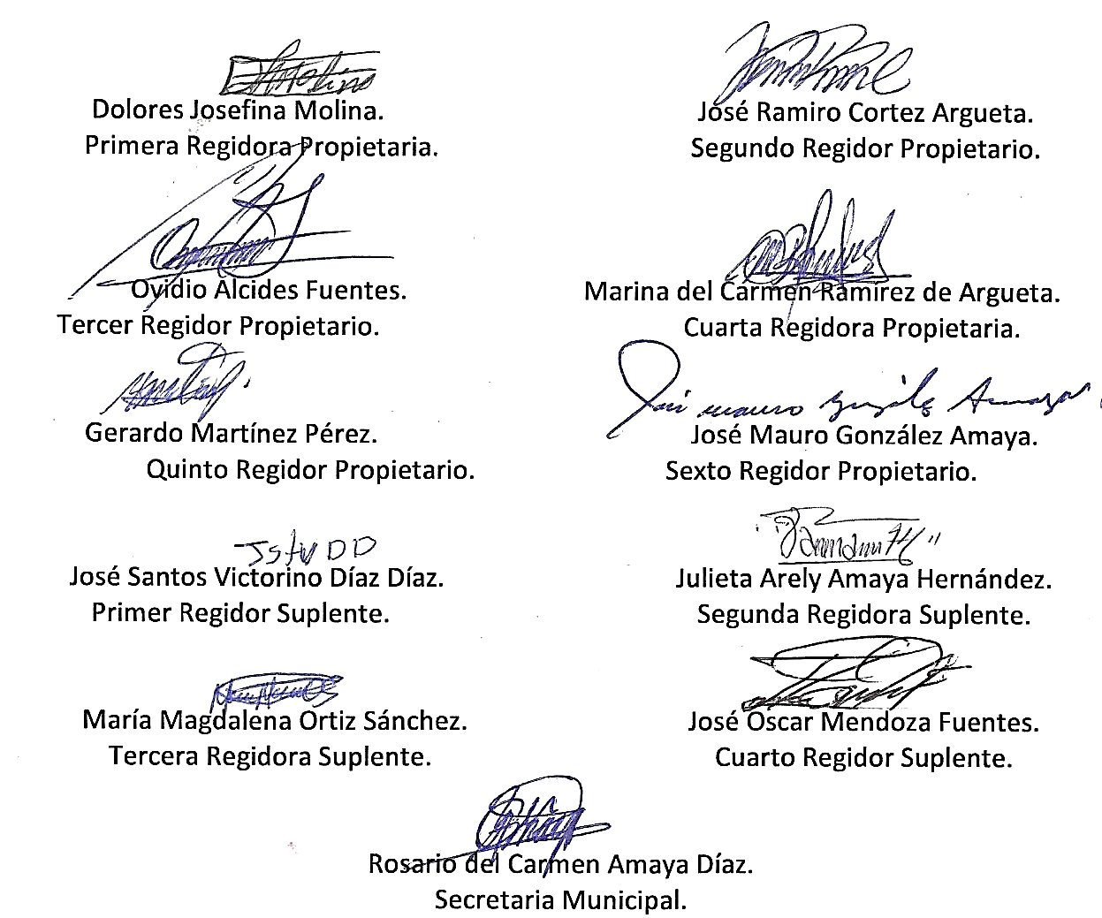

Nota: Versión pública de la presente acta en vista que contiene información confidencial, de conformidad al artículo 30 de la Ley de Acceso a la Información Pública.

